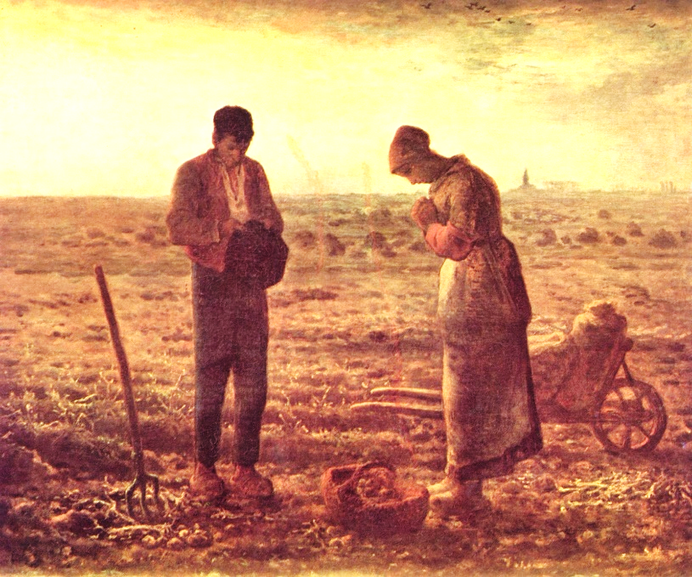 **ΕΘΝΙΚΕΣ ΓΑΙΕΣ**

**Ερώτημα:** Με βάση τις ιστορικές σας γνώσεις και αντλώντας στοιχεία από το παράθεμα που σας δίνεται, να αναλύσετε τις **ρυθμίσεις** αλλά και τις **συνέπειες** της **αγροτικής μεταρρύθμισης του 1871**.

**Παράθεμα**

Στις 25 Μαρτίου 1871 η κυβέρνηση Κουμουνδούρου δημοσιεύει το νόμο «περί διανομής και διαθέσεως της εθνικής γης», που για πρώτη φορά από την εποχή της Ανεξαρτησίας θέτει το πρόβλημα της απόδοσης των πρώην τουρκικών τσιφλικιών στους ακτήμονες γεωργούς. Η εκτέλεση του νόμου ανατίθεται στους δήμους, η δε πληρωμή των αγρών καθορίζεται σε 26 ετήσιες δόσεις. Η τιμή ορίστηκε σε 59 δραχμές το στρέμμα κατά μέσο όρο, ποσό τεράστιο τότε για το βαλάντιο των φτωχών αγροτών. Ο κλήρος καθορίστηκε σε 40 στρέμματα ποτιστικά κατ’ ανώτατο όριο ή 80 ξερικά κατά γεωργική οικογένεια.

Ο νόμος αυτός, σε τελευταία ανάλυση, ήταν δυσμενής για τους αγρότες. Κανένας δεν μπόρεσε να αγοράσει περισσότερα από επτά στρέμματα κατά μέσο όρο, ενώ οι παλιοί κάτοχοι της γης, οι γνωστοί τσιφλικάδες, πρόσθεσαν νέες εκτάσεις στα κτήματά τους. Με τον τρόπο αυτό δημιουργήθηκε ο τύπος του νεοέλληνα κτηματία, ο οποίος δυνάστευε και δυναστεύει ακόμη την οικονομία της χώρας με την τοκογλυφία σε βάρος των φτωχών καλλιεργητών και με την πολιτική καταπίεση. Αυτονόητο πως ο νόμος του Κουμουνδούρου δεν έθιξε τη μεγάλη ιδιοκτησία των παλιών τζακιών, ούτε τα μοναστηριακά κτήματα, τα οποία, κατά πρόχειρο υπολογισμό της εποχής, ξεπερνούσαν το καθένα τα 1000 στρέμματα.

*Τ. ΒΟΥΡΝΑΣ, Ιστορία της Νεώτερης και Σύγχρονης Ελλάδας, τόμος Α΄, σ 446-447*

**ΕΝΔΕΙΚΤΙΚΗ ΑΠΑΝΤΗΣΗ**

Η προσπάθεια διανομής των «εθνικών γαιών» εντατικοποιήθηκε κατά τις τελευταίες δεκαετίες του 19ου αιώνα, με τις ελληνικές κυβερνήσεις να φτάνουν στην οριστική αντιμετώπιση του προβλήματος με νομοθετικές ρυθμίσεις κατά την περίοδο 1870-1871. Ειδικότερα, όπως προκύπτει από το παράθεμα, οι ρυθμίσεις αυτές νομοθετήθηκαν από την κυβέρνηση Κουμουνδούρου, η οποία στις 25 Μαρτίου του 1871 δημοσίευσε σχετικό νόμο για τη διανομή της εθνικής γης. Την εκτέλεση, μάλιστα, του νόμου την ανέθεσε στους δήμους.

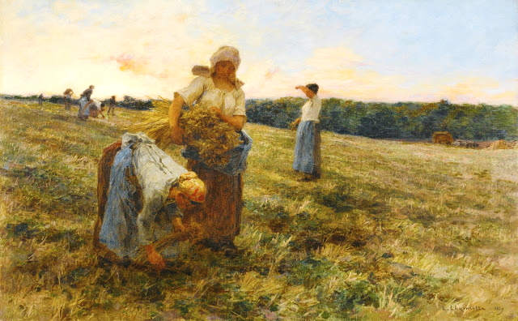Στόχος των νομοθετημάτων ήταν να εξασφαλιστούν κατά προτεραιότητα οι ακτήμονες χωρικοί, με την παροχή γης, απαραίτητης για την επιβίωσή τους. Ταυτόχρονα, το κράτος προσπαθούσε να εξασφαλίσει, μέσα από τη διαδικασία της εκποίησης, τα μεγαλύτερα δυνατά έσοδα, που θα έδιναν μια ανάσα στο διαρκές δημοσιονομικό αδιέξοδο. Οι στόχοι ήταν αντιφατικοί και στην πραγματικότητα μόνο ο πρώτος επιτεύχθηκε σε ικανοποιητικό βαθμό. Σύμφωνα με τις σχετικές νομοθετικές ρυθμίσεις, οι δικαιούχοι αγρότες μπορούσαν να αγοράσουν όση γη ήθελαν, με ανώτατο όριο τα 80 στρέμματα για ξηρικά εδάφη και τα 40 στρέμματα για αρδευόμενα. Οι πληροφορίες αυτές επιβεβαιώνονται και από το παράθεμα, όπου επιπροσθέτως σημειώνεται πως η τιμή για κάθε στρέμμα είχε οριστεί στις 59 δραχμές κι η αποπληρωμή μπορούσε να γίνει σε 26 ετήσιες δόσεις. Όπως, πάντως, σχολιάζει ο συγγραφέας του παραθέματος, το κόστος αγοράς ήταν δυσβάσταχτο για τους φτωχούς αγρότες, καθιστώντας συνολικά τις σχετικές ρυθμίσεις δυσμενείς για εκείνους.

Από το 1870 ως το 1911 διανεμήθηκαν 2.650.000 στρέμματα με 370.000 παραχωρητήρια, πράγμα που δείχνει ότι οι φιλοδοξίες ή οι δυνατότητες των αγροτών για απόκτηση καλλιεργήσιμης έκτασης ήταν περιορισμένες αλλά και ο πολυτεμαχισμός της γης ήδη μεγάλος. Πρέπει να επισημανθεί ότι για τις περιοχές που χαρακτηρίζονταν ως φυτείες, ελαιόδεντρα και αμπέλια, ο μέσος όρος έκτασης των ιδιοκτησιών ήταν σαφώς μικρότερος εκείνων που προορίζονταν για καλλιέργεια δημητριακών. Σε ό,τι αφορά την αγορά μικρών εκτάσεων γης από τους αγρότες, στο παράθεμα τονίζεται πως αυτό οφειλόταν στην οικονομική αδυναμία τους, που είχε ως αποτέλεσμα οι περισσότεροι να αγοράσουν κατά μέσο όρο μόλις 7 στρέμματα. Ενώ, την ίδια στιγμή, δόθηκε η ευκαιρία στους τσιφλικάδες να διευρύνουν ακόμη περισσότερο τις ιδιοκτησίες τους, γεγονός που οδήγησε στη δημιουργία, ήδη από εκείνη την εποχή, μιας χωριστής κοινωνικής ομάδας ευκατάστατων κτηματιών που άρχισαν να επιδίδονται στην εκμετάλλευση των φτωχότερων μέσω της τοκογλυφίας.

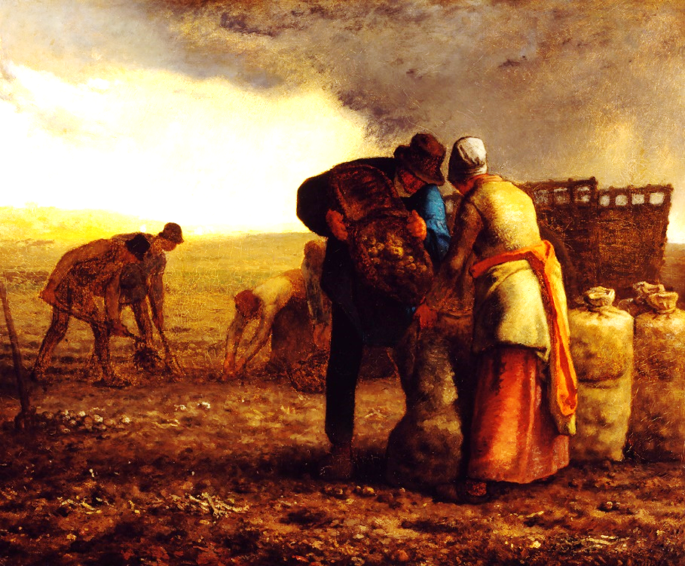Επρόκειτο όμως για σημαντική διανομή καλλιεργήσιμων γαιών, ιδιαίτερα αν συγκριθεί με τα 600.000 στρέμματα εθνικών γαιών που είχαν διανεμηθεί τα προηγούμενα χρόνια, από το 1833 μέχρι το 1870. Ωστόσο, μόνο το 50% περίπου του αντιτίμου των παραχωρούμενων γαιών πληρώθηκε τελικά στο κράτος από τους αγοραστές της εθνικής αυτής ιδιοκτησίας. Επιπλέον, όπως αυτό σημειώνεται στο παράθεμα, ο νόμος του Κουμουνδούρου δεν έθιξε τα συμφέροντα των σημαντικών οικογενειών της εποχής που διέθεταν μεγάλες ιδιοκτησίες γης, μήτε τα μοναστηριακά κτήματα, έστω κι αν αυτά ξεπερνούσαν συχνά σε έκταση τα 1000 στρέμματα.

*Επιμέλεια: Κωνσταντίνος Μάντης, latistor.blogspot.com*